一年級上學期環境教育教學設計
實施時間:105.11.3
主 題 | 對應能力指標 | 教學目標 | 教學活動重點 | 教學節數 | 評量方式 | 六大議題 | 十大基本能力
我的家 | 語文  B-2-3-2  B-2-2-3  語文  C-2-2-1  C-2-2-8  生活  1-1-1-0  1-1-2-4  1-1-3-9  1-1-4-4  1-1-5-2  環 1-1-1  環 1-1-2  環 1-2-1  環 1-2-2 | 一、認識明里村環境。  二、認識明里村大家長 | 【準備活動】  小朋友！我們今天要去明里村走走。請你們能尊重村裡的小動物，不隨意打擾牠們的生活。請你們沿路撿一些落葉，注意一下老師讓大家停留的定點，有哪些比較特殊的地方，請記錄下來。  【發展活動】  - 活動一：綠野仙蹤  請每個人各摘大花咸豐草的花和果實，說說看，它有什麼特徵？  ◎活動二：早訪倉庫  猜猜看，這個破舊的建築，還有人在用嗎？  它是拿來做什麼用的？  它有多長呢？  ◎活動三：認識明里大家長  這是誰家呢？  村長的工作是在做什麼？  【綜合活動】  分享學習成果  ～ 結 束 ～ | 80分 | 學習態度  發表能力  學習單 | 生涯  境境  家政 | 二、欣賞表現與創新  四、表達、溝通與分享  五、尊重、關懷與團隊合作

環境教育教學學習單
班級： 姓名：
小朋友！我們今天要去明里村走走。請你們能尊重村裡的小動物，不隨意打擾牠們的生活。請你們沿路撿一些落葉，注意一下老師讓大家停留的定點，有哪些比較特殊的地方，請記錄下來。
活動一：綠野仙蹤
請將大花咸豐草的花或果實貼於下圖中

活動二：早訪倉庫
- 這個破舊的建築，還有人在用嗎？□有□沒有
- 它是拿來做什麼用的？
活動三：認識明里大家長
◎畫出明里村長的樣子 ◎請問村長的工作是

一年級下學期環境教育教學設計
主 題 | 對應能力指標 | 教學目標 | 教學活動重點 | 教學節數 | 評量方式 | 六大議題 | 十大基本能力
我的家 | 語文  B-2-3-2  B-2-2-3  語文  C-2-2-1  C-2-2-8  生活  1-1-1-0  1-1-2-4  1-1-3-9  1-1-4-4  1-1-5-2  環 1-1-1  環 1-1-2  環 1-2-1  環 1-2-2 | 一、認識明里村環境。  二、認識明里村動、植物 | 【準備活動】  小朋友！我們今天要去明里村走走。請你們能尊重村裡的小動物，不隨意打擾牠們的生活。請你們沿路撿一些落葉，注意一下老師讓大家停留的定點，有哪些比較特殊的地方，請記錄下來。  【發展活動】  ◎活動一：找出5種不同的昆蟲  ◎活動二：找出5種不同的植物  ◎活動三：找出10種顏色  【綜合活動】  分享學習成果  ～ 結 束 ～ | 80分 | 學習態度  發表能力  學習單 | 生涯  境境  家政 | 二、欣賞表現與創新  四、表達、溝通與分享  五、尊重、關懷與團隊合作
實施時間:106.4.27

環境教育教學學習單
班級： 姓名：
- 活動一：找出5種不同的昆蟲
名稱
樣子
（畫於圖中）
感覺

◎活動二：找出5種不同的植物
名稱
樣子
（貼於圖中）
感覺

◎活動三：找出10種顏色（用自然材料貼於下圖中）

二年級上學期環境教育教學設計
主題 | 對應能力指標 | 教學目標 | 教學活動重點 | 教學時間 | 評量方式 | 六大議題 | 十大基本能力
認識明里環境建設 | 1-2-2-5  關心弱  勢並知  道人權  是普遍  的、不容  剝奪的  1-1-5-2-4 嘗試由別人對事物特徵的描述，知曉事  1-1-5-1-4 學習運用合適的語彙，來表達所觀察到的事物(例如水的冷熱用燙燙的、熱熱的、溫溫的、涼涼的、冰冰的來形容)  1-1-3-1-9 由系列的觀測資料，說出一個變動的事件(如豆子成長的過程) | 能學會愛惜與尊重明里村的動植物  透過學生分組學習，共同認識植物的名稱  透過分享活動認識更多的植物  透過觀察和鑑賞能說出明里村建設的優與劣 |  | 5  45  30 | 學生的回答參與度  學生收集和報告的情況  學生的回答參與度 | 人權教育  人權教育  環境教育  環境教育  環境教育 | 五、尊重、關懷與團隊合作  五、尊重、關懷與團隊合作  二、欣賞、表現與創新  四、表達、溝通與分享  九、主動探索與研究
壹、【引起動機】
小朋友！我們今天要去明里村走走。請你們能尊重村裡的小動物，不隨意打擾牠們的生活。請你們沿路撿一些落葉，注意一下老師讓大家停留的定點，有哪些比較特殊的地方，請記錄下來。
貳、【發展活動】
◎活動一：大自然的饗宴
假想你是一隻小小蟲兒要過冬，你要收集許多食物，來者不拒，任何落葉落花落果，都是你收集的對象，越多種越好，但每種最多只能拿三個。到第一個定點時，每組同學算算看，你們共收集多少種植物？請你說出其中三種植物的名稱，並記錄這三種植物的資料。
◎活動二：認識你真好！
今天的活動你曾和哪些動物照過面？或是有聽到牠們發出的聲音？你知道牠們是誰嗎？請寫下來和大家分享。
◎活動三：你是主人還是客人？
從小父母師長教育我們，有懂得作個小主人和小客人的禮貌。今天你來明里村玩，請你想一想，你是明里村的主人還是客人？明里村的生態環境優良嗎？請你給明里村的環境一些評語，也給自己今天的行為表現適不適當，做一點講評。
參、【綜合活動】
分享學習成果
~~~~~~~~結束~~~~~~~~
實施時間:105.11.3

我從明里來 故知明里事學習單

- 活動一：大自然的饗宴

植物名稱 | 植物外型特色 | 族群數量多寡 | 生態環境特色 | 其他
1.
2.
3.

- 活動二：認識你真好！

動物名稱 | 數量 | 動物行為描述

◎活動五：你是主人還是客人？

我的分享：

◎老師評語：

二年級下學期環境教育教學設計
實施時間:106.4.27
主 題 | 對應能力指標 | 教學目標 | 教學活動重點 | 教學時間 | 評量方式 | 六大議題 | 十大基本能力
認識明里生活文化 | 1-2-2-5  關心弱  勢並知  道人權  是普遍  的、不容  剝奪的  1-2-2 覺知自己的生活方式對環境的影響。  2-2-1 能瞭解生活周遭的環境問題及其對個人、學校與社區的影響  2-2-2 能持續觀察與紀錄社區的環境問題並探究其原因。 | 能學會愛惜與尊重明里村的動植物  能知道明里村的特色之一 –菸樓  的發展和歷史  能知道明里村的地理要衝 | 壹、【引起動機】  小朋友！我們今天要去明里村走走。請你  們能尊重村裡的小動物，不隨意打擾牠們  的生活。請你們沿路撿一些落葉，注意一  下老師讓大家停留的定點，有哪些比較特  殊的地方，請記錄下來。  貳、【發展活動】  ◎活動一：  菸樓－了解村民在地生活文化的歷史與發展。  請劃下菸樓的形狀。  提問：菸樓是用來做什麼的？  - 活動二  公車站牌－介紹花蓮客運及村子的地理要  衝。  柏元家附近的立牌，哪一個是站牌？  站牌附近的立牌和標示有哪些功能？  - 活動三  明里村85號大石頭－  欣賞村民詩情畫意的建屋理念(紫色涼亭、藤蔓)  參、【綜合活動】  分享學習成果  ~~~~~~~~結束~~~~~~~~ | 5mins  45mins  30mins | 學生的回答參與度  學生的參與度 | 人權教育  環境教育  環境教育  家政教育 | 五、尊重、關懷與團隊合作  六、文化學習與國際了解  六、文化學習與國際了解  二、欣賞、表現與創新



花蓮縣明里國小校外尋寶圖

各位小朋友，我們除了參加防汛教育外，還要在我們最熟悉的明里村尋寶，這樣不但讓我們有機會運動，又可以更認識明里村，你們是不是覺得有很大的收穫呢？現在讓我們開始尋寶。

第一標的物：
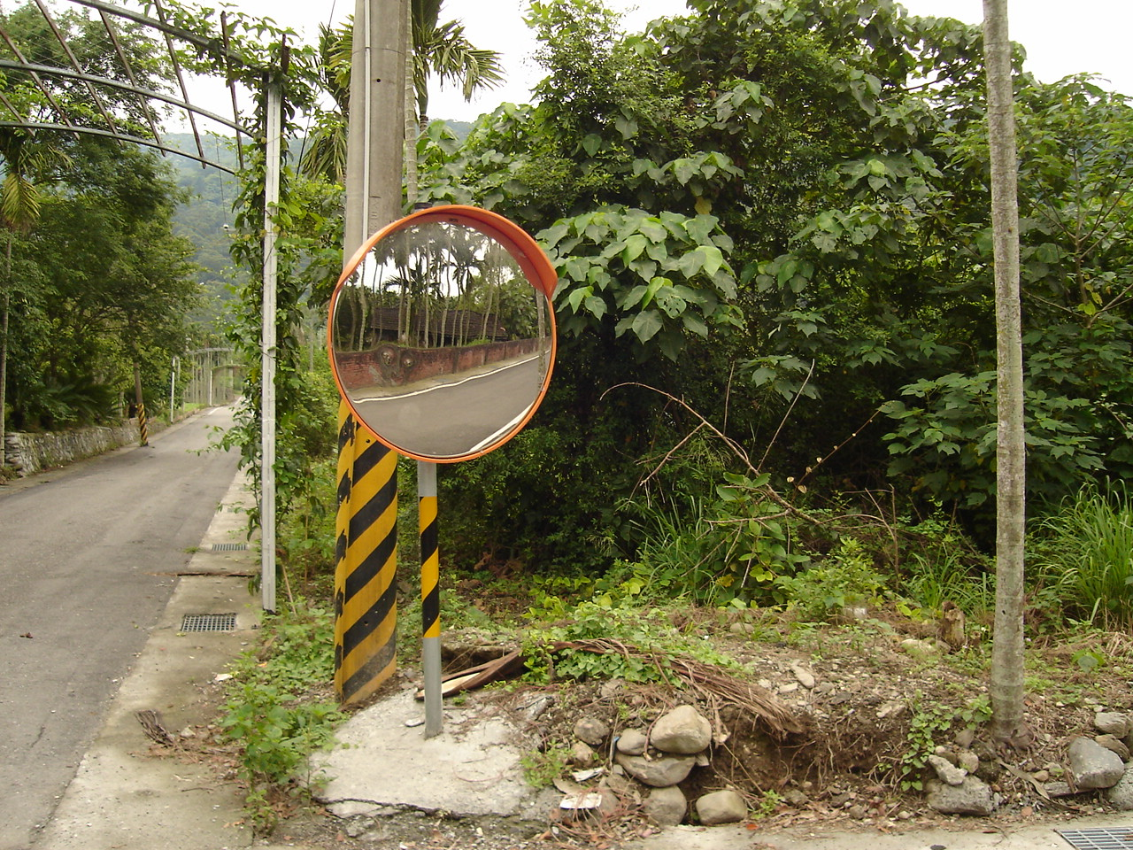

第二標的物：
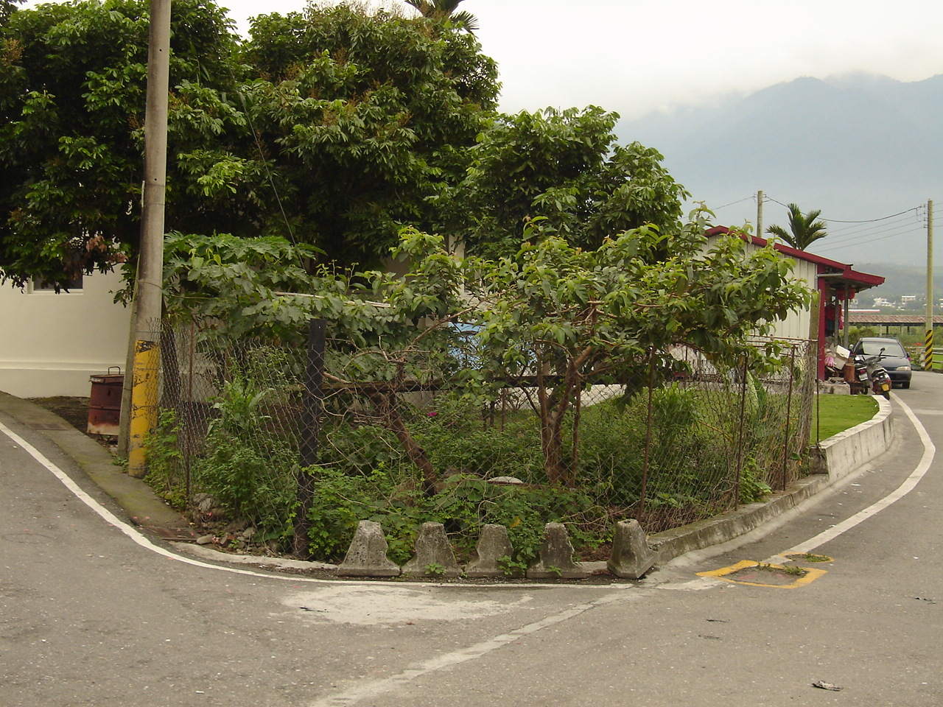

第三標的物：
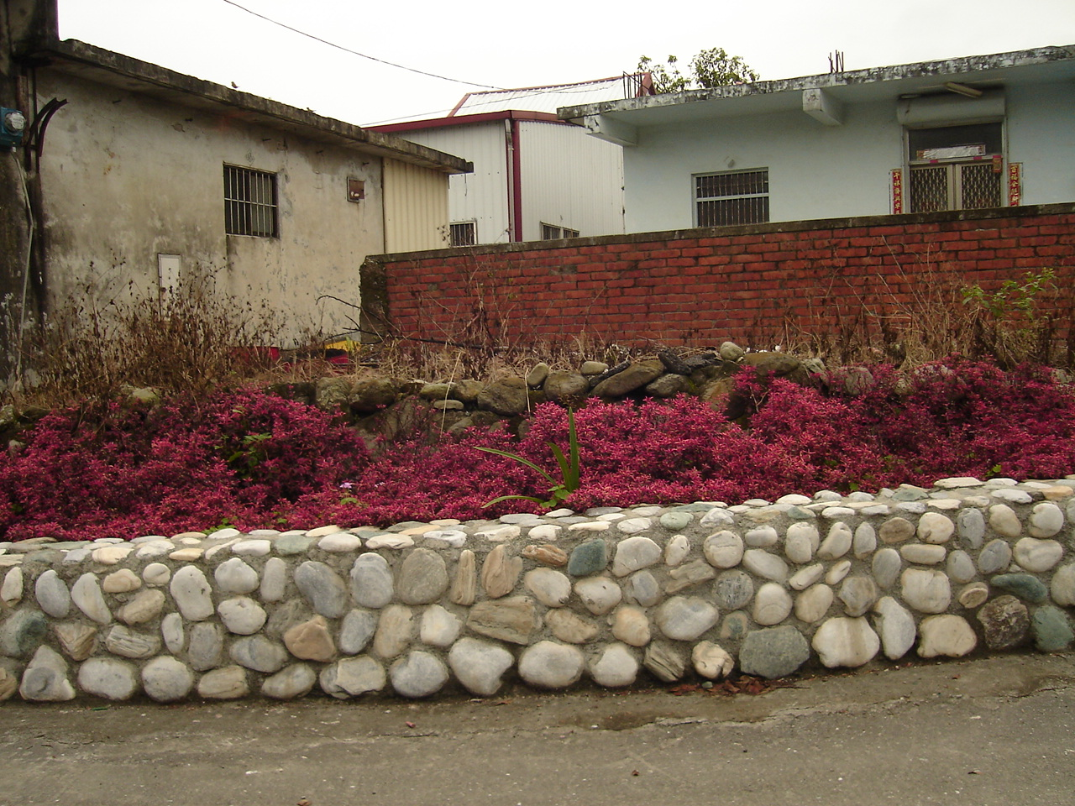



哈哈哈！我們到達目的地
三年級上學期環境教育教學設計
實施時間:105.11.3
主 題 | 對應能力指標 | 教學目標 | 教學活動重點 | 教學節數 | 評量方式 | 六大議題 | 十大基本能力
我的家鄉 | 語文  B-2-3-2  B-2-2-3  語文  C-2-2-1  C-2-2-8  環 1-1-1  環 1-1-2  環 1-2-1  環 1-2-2 | 一、促使學生認識自己家鄉的地理位置。  二、能認識湖內鄉的行政機關及其功能。 | - （一）準備活動：  - 1.介紹世界地圖、台灣地圖、花蓮縣地圖及富里鄉地圖。  2.介紹讀圖的基本概念。  3.教師提問，請學生回答。  地圖中的方位如何表示？  請說出以下圖例所代表的意義。  4.完成學習單。  （二）發展活動：  - 請同學先就家附近的土地利用做觀察並記錄。  - 師生共同討論富里鄉郵局、電力公司、中華電信、鄉公所等以了解本鄉行政中心。  - 教師對富里及附近鄉鎮作一簡單連結。  - 請同學觀察紀錄並收集相關資料。  - 請同學利用不同顏色的筆劃出重要的道路（鐵路、省道）及次要道路（鄉道）。  （三）綜合活動：  成果發表與分享  ～ 結 束 ～ | 80分 | 學習態度  發表能力  學習單 | 生涯  境境  家政 | 二、欣賞表現與創新  四、表達、溝通與分享  五、尊重、關懷與團隊合作

環境教育教學學習單
班級： 姓名：
一、我們收集的是【 】的資料
二、我們資料收集的方式是【上網、圖書、其他 】
網址（或書名）是【 】
三、我知道富里鄉的【 】 (如郵局、電力公司、中華電信、鄉公所)
它的地址是 【 】
電話【 】
主管【 】
四、它特別的地方

環境教育教學學習單
班級： 姓名：
三年級下學期環境教育教學設計
主 題 | 對應能力指標 | 教學目標 | 教學活動重點 | 教學節數 | 評量方式 | 六大議題 | 十大基本能力
我的家 | 語文  B-2-3-2  B-2-2-3  語文  C-2-2-1  C-2-2-8  環 1-1-1  環 1-1-2  環 1-2-1  環 1-2-2 | 一、認識羅山瀑布/泥火山  二、能重視大自然的動、植物生命。  三、能與同學合作學習。  四、由經驗分享的發表，培養個人的價值感與自尊心。 | 【準備活動】  蒐集羅山瀑布/泥火山植物的資料和圖片。  【發展活動】  ◎活動一：找出5種不同的植物  ◎活動二：了解為何形成此特有地形  【綜合活動】  分享學習成果  ～ 結 束 ～ | 80分 | 學習態度  發表能力  學習單 | 生涯  境境  家政 | 二、欣賞表現與創新  四、表達、溝通與分享  五、尊重、關懷與團隊合作
實施時間:106.4.27

小朋友！當我們參觀過羅山瀑布/泥火山以後，請你將印象最深刻的事情畫出來，並且彩上你喜歡的顏色：

四年級上學期環境教育教學設計
實施時間:105.11.3
主 題 | 對應能力指標 | 教學目標 | 教學活動重點 | 教學節數 | 評量方式 | 六大議題 | 十大基本能力
六十石山(金針山) | 語文  B-2-3-2  B-2-2-3  語文  C-2-2-1  C-2-2-8  生活  1-1-1-0  1-1-2-4  1-1-3-9  1-1-4-4  1-1-5-2  環 1-1-1  環 1-1-2  環 1-2-1  環 1-2-2 | 一、了解金針山地名的由來  二、當地產業及特產 | 【準備活動】  小朋友！我們今天要去六十石山-金針山走走。請你們不要亂丟紙屑果皮等垃圾，破壞當地美麗的風景。注意一下老師讓大家停留的定點，有哪些比較特殊的地方，請記錄下來。  【發展活動】  - 活動一：名稱由來  請小朋友邊看六十石山的風景，邊猜猜六十石山的由來，最後由老師做總結並解說。  ◎活動二：豐富的出產  猜猜看，看看這麼多的金針花，你們知道這邊的特產是什麼嗎?  問問當地的居明，他們主要的工作是什麼呢?  【綜合活動】  分享學習成果  ～ 結 束 ～ | 80分 | 學習態度  發表能力  學習單 | 生涯  境境  家政 | 二、欣賞表現與創新  四、表達、溝通與分享  五、尊重、關懷與團隊合作

環境教育教學學習單
班級： 姓名：
小朋友！我們今天要去六十石山-金針山走走。請你們不要亂丟紙屑果皮等垃圾，破壞當地美麗的風景。注意一下老師讓大家停留的定點，有哪些比較特殊的地方，請記錄下來。
活動一：名稱由來
請將六十石山金針山的由來寫於下

活動二：豐富的出產
我知道當地的出產有

1. ， ，

心得：

四年級下學期環境教育教學設計
實施時間:106.4.27
主 題 | 對應能力指標 | 教學目標 | 教學活動重點 | 教學節數 | 評量方式 | 六大議題 | 十大基本能力
走，富里農會 | 語文  B-2-3-2  B-2-2-3  語文  C-2-2-1  C-2-2-8  生活  1-1-1-0  1-1-2-4  1-1-3-9  1-1-4-4  1-1-5-2  環 1-1-1  環 1-1-2  環 1-2-1  環 1-2-2 | 一、參觀碾米廠  二、認識富里農會的產品 | 【準備活動】  小朋友！我們今天要去富里鄉農會走走。請你們要注意禮貌，展現我們明里小朋友的氣質喔！注意一下老師讓大家停留的定點，有哪些比較特殊的地方，請記錄下來。  【發展活動】  ◎活動一： 參觀碾米廠  ◎活動二：認識富麗米  ◎活動三：找出自己最喜歡的三種特  產  【綜合活動】  分享學習成果  ～ 結 束 ～ | 80分 | 學習態度  發表能力  學習單 | 生涯  境境  家政 | 二、欣賞表現與創新  四、表達、溝通與分享  五、尊重、關懷與團隊合作

環境教育教學學習單
班級： 姓名：
- 活動一：參觀碾米廠

畫書碾米流程

- 活動二：富麗米的特色
我覺得富米特別，是因為

- 活動三：找出最喜歡的三種特產

名稱
樣子
（畫於圖中）
它的用途及特色

五年級上學期環境教育教學設計
實施時間:105.11.3
主 題 | 對應能力指標 | 教學目標 | 教學活動重點 | 教學節數 | 評量方式 | 六大議題 | 十大基本能力
太魯閣之美 | 語文  B-2-3-2  B-2-2-3  語文  C-2-2-1  C-2-2-8  生活  1-1-1-0  1-1-2-4  1-1-3-9  1-1-4-4  1-1-5-2  環 1-1-1  環 1-1-2  環 1-2-1  環 1-2-2 | 一、體驗太魯閣國家公園  二、認識太魯閣國家公園的設立內涵及貢獻 | 【準備活動】  小朋友！我們今天要去參訪的地點是國家公園之ㄧ－太魯閣國家公園。太魯閣國家公園位於台灣東部的花蓮，面積92000公頃，因立霧溪切蝕中央山脈太魯閣的大理岩層，形成舉世聞名峽谷景觀，沿中部橫貫公路有燕子口、長春祠、九曲洞與白楊瀑布等據點。由南湖大山、中央尖山、合歡山與奇萊山為圍繞的園區內，具有多變化而自然的地形、豐富的植物資源與野生動物，原住民泰雅族的歌舞及編織藝術更是本區特有的人文資源。  【發展活動】  - 活動一：大自然的奇景  請仔細觀察，並用相機記下大自然的大自然雕刻的鬼斧神工，將自己最有印象的獨特地形畫出來？  ◎活動二：特有的動植物  觀察四周，你是否發現這裡的動植物有什麼不同？  ◎活動三：人文史蹟  你參觀了哪些人文史蹟呢?他們又有哪些特色呢?  【綜合活動】  分享學習成果  ～ 結 束 ～ | 80分 | 學習態度  發表能力  學習單 | 生涯  境境  家政 | 二、欣賞表現與創新  四、表達、溝通與分享  五、尊重、關懷與團隊合作
環境教育教學學習單
班級： 姓名：
小朋友！我們今天要去參訪國家公園之ㄧ－太魯閣國家公園。太魯閣國家公園位於我們本縣，你是否對它的歷史、地理、生態、人文景觀了解呢？就讓我們走一遭，體驗它的美麗吧！
活動一：大自然的奇景
請將你看到自己覺得最獨特的地形用拍照紀錄或繪畫的方式記錄在下面的框框裡，並寫下一些感想。

活動二：特有動植物
- 太魯閣的獨特動物有
- 太魯閣的獨特植物有
活動三：人文史蹟
你認識了哪些人文史蹟呢?請將你最有印象的記錄下來，並略述其歷史。

五年級下學期環境教育教學設計
實施時間:106.4.27
主 題 | 對應能力指標 | 教學目標 | 教學活動重點 | 教學節數 | 評量方式 | 六大議題 | 十大基本能力
鯉魚潭 | 語文  B-2-3-2  B-2-2-3  語文  C-2-2-1  C-2-2-8  生活  1-1-1-0  1-1-2-4  1-1-3-9  1-1-4-4  1-1-5-2  環 1-1-1  環 1-1-2  環 1-2-1  環 1-2-2 | 一、體驗鯉魚潭的湖光山色  二、認識鯉魚潭的生態公園功能 | 【準備活動】  小朋友！我們今天要去鯉魚潭風景特定區參訪。鯉魚潭風景特定區橫跨花蓮壽豐與秀林兩鄉轄境，是花東縱谷風景線的第一站。鯉魚潭所在轄區橫跨壽豐鄉內的池南與文蘭兩村，潭區則在池南村內，是花蓮縣境內最大的內陸湖泊。鯉魚潭的東邊有一座標高601公尺的青翠山林，從空中鳥瞰宛若一條蜷臥的鯉魚，因而取名鯉魚山。潭則因依傍在鯉魚山下所以順理成章取名為鯉魚潭。  【發展活動】  ◎活動一：體會鯉魚潭的湖光山色。  ◎活動二：了解鯉魚潭生態公園之功 能。  【綜合活動】  分享學習成果  ～ 結 束 ～ | 80分 | 學習態度  發表能力  學習單 | 生涯  境境  家政 | 二、欣賞表現與創新  四、表達、溝通與分享  五、尊重、關懷與團隊合作

環境教育教學學習單
班級： 姓名：
- 活動一：體會鯉魚潭的湖光山色，並將最美的畫面記錄下。（可以加註些自己的感想喔！！）

◎活動二：鯉魚潭生態公園之功能

1、在你觀賞之後，你發現了鯉魚潭有哪些特殊的動物棲息呢???

2、動動腦筋，你覺得鯉魚潭有哪些重要生態保育的功能呢???

3、請用一首簡短的詩或句來描寫鯉魚潭。

六年級上學期環境教育教學設計
實施時間:105.11.3
兆豐農場
生態鳥園
快樂奶爸奶媽
參觀榨乳
水生植物
與鴿共舞

主 題 | 對應能力指標 | 教學目標 | 教學活動重點 | 教學節數 | 評量方式 | 六大議題 | 十大基本能力
兆豐農場之旅 | 綜 2-4-2-10  綜 3-1-2-5  自 2-3-2-2-5 | 1、能規劃自己的休閒活動  2、參加戶外活動時，能培養負責與尊重紀律  3、培養用心觀察生活周遭的事物 | - 引起動機：  行前活動規劃及應注意事項  二、戶外教學  1、生態鳥園之旅  2、快樂奶爸奶媽  3、參觀榨乳  4、與鴿起舞  5、認識果樹~水生植物之旅 | 300分鐘 | 學習態度  發表能力 | 生涯發展  1-4-1 | 二、欣賞表現與創新  四、表達、溝通與分享  五、尊重、關懷與團隊合作

六年級下學期環境教育教學設計
實施時間:106.4.27

主 題 | 對應能力指標 | 教學目標 | 教學活動重點 | 教學節數 | 評量方式 | 六大議題 | 十大基本能力
光隆博物館 | 綜 2-4-2-10  綜 3-2-1-7  環 3-3-1 | 1、能規劃自己的休閒活動  2、參加戶外活動時，能培養負責與尊重紀律  3、培養用心觀察生活周遭的事物 | - 引起動機：  行前活動規劃及應注意事項  二、教學活動  1、星光隧道  2、主題電影院  3、雷電隧道  4、立體天文館  5、動感電影院  6、地震體驗館  7、魔幻劇場  8、鏡中夢幻  9、南北極體驗屋  10、颱風體驗館  11、世紀恐龍  12、石雕藝術區  13、幽浮世界 | 300分鐘 | 學習態度  發表能力 | 生涯發展  1-4-1 | 二、欣賞表現與創新  四、表達、溝通與分享  五、尊重、關懷與團隊合作

